**Grille de suivi : Se situer dans l’espace**



|  |  |  |
| --- | --- | --- |
| **ATELIERS** | **THEME** | **DATE à laquelle l’atelier a été réalisé** |
|  | Le monde |  |
|  | Le monde |  |
|  | Le monde |  |
|  | Le monde |  |
|  | Le monde |  |
|  | Le monde |  |
|  | Le monde |  |
|  | L’espace |  |
|  | L’espace |  |
|  | L’espace |  |
|  | L’espace |  |
|  | L’espace |  |
|  | L’espace |  |

**Grille de suivi : Se situer dans le temps**

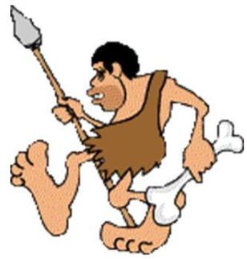

|  |  |  |
| --- | --- | --- |
| **ATELIERS** | **THEME** | **DATE à laquelle l’atelier a été réalisé** |
|  | Les personnages |  |
|  | Les personnages |  |
|  | Les personnages et évènements |  |
|  | Les évènements |  |
|  | Evolution des sociétés |  |
|  | Evolution des sociétés |  |
|  | Lecture de l’heure |  |
|  | Lecture de l’heure |  |
|  | Lecture de l’heure |  |
|  | Lecture de l’heure |  |
|  |  |  |
|  | La Préhistoire |  |
|  | Lire l’heure  Période de l’histoire étudiée |  |